Infohabitar, Ano XVI, n.º 739

Notas sobre a importância do silêncio na Arquitectura – Infohabitar # 739
António Baptista Coelho (texto e imagens)

Resumo
No presente artigo aborda-se, em primeiro lugar, o silêncio como matéria de base vital do espaço projetado e que, depois, se quer vivo; portanto base da concepção e objetivo essencial qualitativo, importante, entre outros, mas frequentemente esquecido.
Desenvolve-se, em seguida, uma reflexão sobre a relação entre o silêncio e o meio natural, sítio óbvio de potencial e “alimentador/apaziguador” silêncio, passando-se, depois, para uma menos óbvia natureza do silêncio como veículo de intimidade e de urbanidade; julga-se que a relação com a intimidade é razoavelmente natural, enquanto o sentido de uma urbanidade calma, protetora e mesmo potencialmente introspetiva será sempre menos direta, mas considera-se que poderá ser de extrema relevância na concepção arquitectónica; importância esta que vai ganhando tanto maior relevo quanto mais urbana e densificada for a sociedade – como acontece com o atual habitat humano.
Passa-se, depois, para uma pequena reflexão talvez mais disciplinar a propósito de se encarar e defender, mesmo, o silêncio como verdadeira matéria ou motivo da Arquitectura; naturalmente não única, mas, frequentemente, como ampla e amigável base habilitadora de outras matérias e motivos de concepção; para além de ser, sempre, matéria própria e motivo específico de concepção.
E avançando-se nesta matéria específica de concepção associada ao silêncio, surge o “velho” e sempre pouco considerado tema das ruínas e do silêncio das/nas ruínas como estimulante motivo de percepção e criação arquitectónica.

1. O silêncio como base vital do espaço projetado e que, depois, se quer vivo
Falar um pouco sobre o silêncio na arquitectura, considerando esta, naturalmente, como conjunto articulado de espaços interiores, exteriores e de transição, com presença doméstica e urbana e importantes ligações com o bem-estar que deve caraterizar os nossos cenários de vivência, será, talvez, falar de uma qualidade arquitectónica que acompanha e valoriza:
- seja, numa primeira linha, os respetivos atos de concepção desses espaços e ambientes, que têm de se fazer sempre num relativo silêncio, de concentração e de diálogo íntimo com os diversos aspetos em que se fundamenta essa concepção, esse projeto;
- seja, um silêncio que, numa segunda linha, embebe e caracteriza as primeiras vivências diretas desses espaços logo que recém-concluídos, e atraentemente vazios e expectantes, produzindo-se, assim, imagens quase que estranha e eloquentemente silenciosas.
Produzem-se, assim, imagens que acabam por ser projetos quase feitos realidade, e daí ainda tão calmas, numa primeira apresentação real da obra, que é sempre única e estimulante, em termos de uma fruição íntima do resultado real desse projeto de arquitectura; e talvez daqui resulte boa parte da importância que se dá à ilustração fotográfica dessa primeira fase de obra concluída e de certo modo vazia dos seus posteriores e essenciais conteúdos vivenciais, sociais e conviviais.
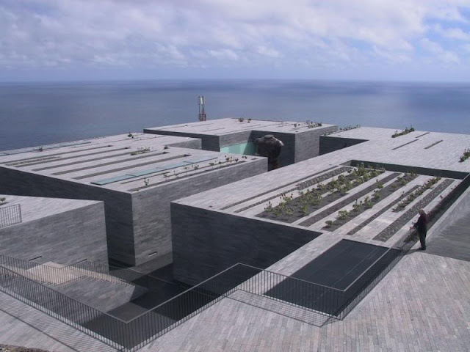
Fig. 01: o Centro das Artes Casa das Mudas, na Calheta, Madeira., Arq.º Paulo David; e à direita, em silêncio, sentindo a obra, Raúl Hestnes Ferreira.
Temos, assim, o silêncio como base de preparação do espaço que se quer vivo e como uma espécie de condição de prova de fogo, individualmente sentida, de como resulta esse espaço, quando construído, uma prova caraterizada por uma certa disponibilidade desse espaço ser entendido, globalmente, como algo que apresenta um certo potencial de acolhimento, que depois será, ou não, comprovado, quando habitarmos esse espaço; e sendo que tudo isto, da fase de projeto à fase final de vivência preliminar da obra acabada, obriga a um quadro básico de silêncio, ou de silêncio preenchido pela boa música, por exemplo, e será sempre impossível num quadro marcado pelo ruído e pela desordem que está frequentemente associada ao ruído.
Talvez que por isso tantos amadores de fotografia, e tantos arquitetos, privilegiem os espaços vazios, desabitados e de certa forma silenciosos, não numa negação da sua essencial utilidade como quadros da vida humana nos seus mais variados aspetos, mas sim numa facilitação ou clarificação da leitura global e, depois, mais detalhada desses espaços, quase uma sua apresentação prévia, quase um cenário mesmo cenário ainda que provisoriamente cenário, e afinal quase um verdadeiro desenho em escala natural e volume, um desenho que sempre nos traz novidades relativamente ao desenho em papel que o antecedeu; mas um desenho real que, tal como o desenho-desenho, obriga a uma sua leitura silenciosa, e cuidadosamente vagarosa, num vagar que também se liga ao silêncio e que provavelmente tem clara expressão nas sempre tão apreciadas calmas e sóbrias imagens a preto, branco e cinzentos.
2. O silêncio e o meio natural
Dito isto, que pretendia fazer, apenas, um enquadramento esquemático e global da matéria que aqui se propõe, mas que, tal como sempre acontece, foi tema que avançou por si próprio e que deixou outros caminhos de desenvolvimento, deve-se, talvez, agora voltar atrás, ao meio natural, que é aquele onde fundamentamos, quase sempre, direta ou indiretamente, os projetos de Arquitectura.
Salienta-se que nos sítios naturais ou expressivamente naturalizados, o silêncio é base de quase tudo e nem é silêncio, pensa-se no silêncio natural e no silêncio na natureza, marcado por sons naturais e que acabamos por considerar como integrando o silêncio; e esta é matéria interessante pois, entre muitos outros aspetos, um dos objetivos de uma boa arquitetura é proteger e servir o homem em termos de um seu conforto amplo, em termos de um adequado equilíbrio com as condições naturais e não será por acaso que está provado que o meio natural, o seu quadro ambiental e o sossego que o marca são aspetos essenciais no bem-estar humano, sendo por exemplo usados, objetivamente, no tratamento de determinados problemas de saúde e na suavização do tão conhecido stress urbano.
Temos então, assim, o silêncio como virtude natural que, conjuntamente com outras condições de conforto ambiental, procuramos proporcionar estrategicamente nas nossas casas, nas nossas vizinhanças urbanas e mesmo até, pontualmente, em determinados espaços urbanos mais intensos, onde é sempre possível e desejável que existam oportunidades de gozar um pouco de silêncio ou de significativa redução do ruído; e estas pequenas ilhas de calma, rodeadas de ruído e bulício urbano, serão tanto mais estimulantes, quanto mais associadas estiverem a condições naturais de estabelecimento dessa acalmia do ruído envolvente, sendo o contrário exemplificado por soluções muito condicionadas e associadas a instalações com essa finalidade.

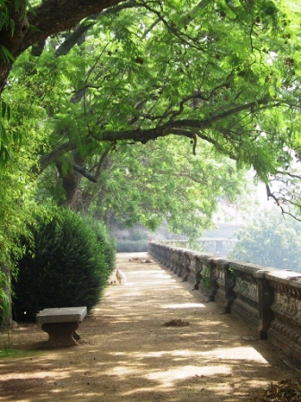
Fig. 02: os meios naturais ou expressivamente naturalizados são como que "geradores de silêncio".
E é interessante lembrar que os meios naturais ou expressivamente naturalizados são como que "geradores de silêncio", porque captam e amortecem os ruídos envolventes e próprios, porque produzem ruídos naturais de camuflagem, e porque associam condições de silêncio e conforto a vistas e quadros naturais, marcados pelo verde, pelas árvores e até pela água naturalizada.
De certa forma tais quadros naturais diretamente indutores de condições mais silenciosas e indiretamente associados a memórias de ambientes silenciosos, são, depois, ferramentas que o projetista deve usar quando projeta ou reprojeta arquitetura; naturalmente não de uma forma solta e por vezes cega, mas sim integrada nos diversos aspetos de conforto ambiental que tantas pontes comuns apresentam – aspetos acústicos, higrotérmicos e de conforto visual – uma integração que precisa, urgentemente, de avanços e de sínteses facilmente aplicáveis por não especialistas – e perdoem esta espécie de divagar técnico não muito adequado ao perfil da temática, ou será que é adequado e então estaremos numa reflexão extremamente sensível onde se tentam abordar, integradamente, aspetos mais objetivos e outros ainda considerados menos objetivos.
3. O silêncio como veículo de intimidade e de urbanidade
Falou-se, um pouco, do enquadramento do silêncio como matéria da própria concepção arquitectónica básica e, em seguida, do mesmo silêncio como qualidade natural, ou da natureza, associada a múltiplos aspetos do conforto, e por sua vez matéria da referida concepção arquitectónica; e assim até parece que não nos conseguimos dele libertar; mas há ainda e naturalmente outras perspetivas a considerar no silêncio como quadro base de arquiteturas e pano de fundo do habitat humano, e nestas uma há cuja importância é basilar e que se refere ao silêncio como veículo de intimidade e de urbanidade.
Nesta matéria é extremamente interessante, por um lado, encarar a possibilidade de viver o espaço doméstico com relativa autonomia em termos de vivência acústica, não prejudicando vizinhos e familiares com os nossos ruídos e música e não sendo muito prejudicados por eles pelas mesma razões, e diz-se relativamente, mas poderia dizer-se absolutamente, em termos de determinados espaços onde possa ser realmente possível ouvir música alto ou trabalhar sem limitações de ruído pela noite fora; e engana-se quem acha ser de pouca importância o fator do silêncio no quadro mais amplo da essencial privacidade doméstica e entre vizinhos do mesmo edifício ou de edifícios próximos; e está, por exemplo, provado que a falta de silêncio, que também se pode dizer falta de isolamento e conforto acústico, é aspeto que produz problemas graves e/ou frequentes entre vizinhos e habitantes das mesmas unidades de uso (por exemplo, habitações e escritórios) e dos mesmos edifícios, podendo chegar a más influências na respetiva saúde física e psíquica, e indiretamente no bem-estar social dos respetivos edifícios e vizinhanças.
E será, aqui, estratégico referir que para o desenvolvimento, atualmente tão estimulante e necessário, de vizinhanças e edifícios funcionalmente mistos (ex., incluindo habitação, escritórios e lojas conviviais) é de grande importância o objetivo específico no sentido de se poderem gozar excelentes condições de isolamento sonoro nessas unidades, sejam quais forem as suas contiguidades e continuidades.
Ainda nessa matéria da associação entre silêncio, intimidade e urbanidade, é, por outro lado, necessário referir que ao nível do espaço urbano também a quietude e o sossego são sinónimos de bem-estar, de proteção, de uma certa intimidade e apropriação positiva das vizinhanças que habitamos, e se referem ao desenvolvimento de espaços urbanos que articulam zonas animadas e até, eventual e razoavelmente ruidosas, com recintos urbanos estrategicamente localizados e marcados pelo sossego e pela acalmia do tráfego, recintos estes frequentemente caraterizados por uma expressiva componente verde e natural, ainda que muito urbana, e que entre outros aspetos nos proporciona viver mais intensa e prolongadamente o exterior e quase a natureza à porta de casa, de certa forma prolongando usos domésticos sobre partes desse exterior e permitindo que esse exterior calmo e envolvente, e mesmo esse silêncio que, de certa forma, "se ouve", preencha os vãos das nossas habitações e nos entre agradavelmente casa dentro.
Falou-se, assim, um pouco do silêncio como fator de projeto de arquitectura, algo óbvio mas raramente lembrado; depois do silêncio natural ou da natureza como elemento com importância própria e associada ao projeto de arquitetura; e, finalmente, do silêncio como veículo de intimidade e de urbanidade
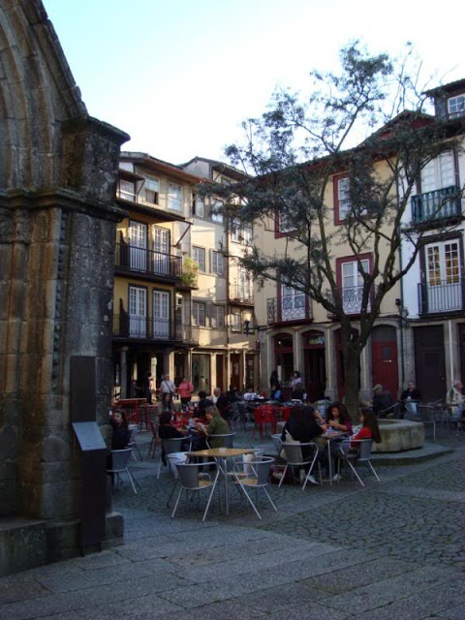
Fig. 03: no Centro Histórico de Guimarães.
4. Sobre o silêncio como verdadeira matéria ou motivo de Arquitectura
Falta falar de muita coisa, nesta temática do silêncio como base de preparação e de vital experimentação do espaço que se projeta e que, depois, se quer vivo, falta sempre falar de muita coisa, quando começamos a aprofundar estas matérias da concepção arquitectónica, e, designadamente, falta falar do silêncio como verdadeira matéria ou motivo da Arquitectura, sem derivações, sem relações indiretas, pois parece haver obras que capturam um positivo silêncio local, ou que criam um positivo quadro local de acalmia e de sossego, um remanso e um quadro que propiciam, naturalmente, a contemplação e a reflexão sobre essas obras e as suas paisagens pormenorizadas ou amplas de integração e enquadramento; e, indiretamente, tal introspeção acaba por ser catalisadora das mais diversas atividades privadas (ex., leitura, escrita e trabalho online) e de um estimulante e prolongado convívio limitado, assegurando-se, assim, condições para longas e intensas permanências no exterior de uso público.
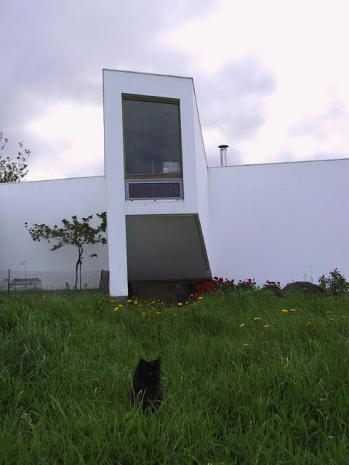
Fig. 04: a Casa Pacheco de Melo, Arq.º Pedro Maurício Borges, Canada dos Barões, S. Miguel.
Mas podemos sempre colocar, paralelemente a tais reflexões, a “velha” e boa questão da possibilidade de tal condição, de certa forma, geradora de um sossego local, de uma certa acalmia local, grande aliada da boa caraterização de cada obra e de cada local ser (também?) caraterística própria de toda a boa Arquitectura? Reflexão que nos levará/levaria muito longe e para a qual o autor confessa ter reduzida habilitação teórica.
Questões bem estimulantes, que talvez tenham sido, ou venham a ser, aqui tratadas e que se espera poder, pelo menos, aflorar em outras oportunidades.
5. Sobre o silêncio das ruínas
No entanto não se poderia terminar esta reflexão sobre a privilegiada relação entre arquitetura e silêncio, sem falar, ainda que apenas um pouco, e mais como apontamento final e prospetivo, do silêncio das ruínas: um silêncio bem ligado àquelas construções reduzidas, “apenas”, aos seus conteúdos formais e mesmo estes já “estilizados” pelo abandono e pelo tempo; um silêncio quase palpável, que todos sentimos e que ,de certa forma, corresponde ao sentido de um silêncio que parece ser libertado pelas ruínas de edifícios e construções, quando estes iniciam o seu retorno ao caos natural originário.
Lembrando a sequência de reflexão aqui feita será como imaginarmos que o silêncio, que usámos como meio integrador e caracterizador de uma da obra, e um pouco como ponte de ligação à sua envolvente natural e urbana, é devolvido ao seu quadro prévio local e natural.
Sobre esta matéria, parece que as ruínas acabam por resgatar o silêncio, de que tínhamos, nós, embebido algumas construções e espaços, devolvendo-o à natureza, associando o silêncio das construções abandonadas ao silêncio do meio natural.
Evidentemente que a nostalgia e até a cenografia são também importantes aspetos nesta sensibilidade que todos temos para com as ruínas, por vezes até simuladas estrategicamente em jardins e espaços cenicamente naturalizados, mas por alguma razão até assim acontece e realmente as ruínas são verdadeiramente silenciosas; uma matéria interessante e estimulante, mas que, evidentemente, tem contornos bem negativos quando as ruínas ou quase-ruínas se referem a espaços urbanos abandonados e sem vida.

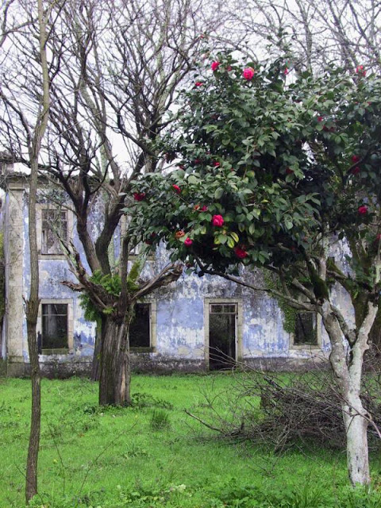
Fig. 05: ruínas perto de Melgaço.
6. O silêncio na Arquitetura
Assim se conclui, sempre provisoriamente, uma pequena e sempre preliminar viagem iniciada pela reflexão sobre o silêncio como base de preparação da obra de arquitectura, continuada por apontamentos das relações entre silêncio e meio natural e entre sossego, intimidade e urbanidade, apontada, depois, no realçar do papel do silêncio como matéria ou motivo da Arquitectura e, finalmente, em alguns apontamentos sobre as ruínas como quadros privilegiados de um silêncio arquitectónico fortemente caraterizado.
Tentou-se, assim, abordar, o mundo emotivo do silêncio, em alguns dos seus aspetos, salientando-se a importância da interiorização e da reflexão sobre estas verdadeiras bases de reflexão sobre uma arquitectura que tem de estar, sempre, muito para além de simples cascas visuais mudas e sem carácter; e o silêncio, na sua calma e no seu remanso, é sempre rica base de concepção e essencial quadro de percepção de edifícios e espaços urbanos.

O presente artigo corresponde a uma edição ampliada, modificada e revista dos artigos editados na Infohabitar, em 25/05/2014 e 01/06/2014, com o n.ºs 485 e 486 e integrados no ciclo editorial associado aos anos em que o autor esteve ausente do LNEC para ser professor na UBI.

Referências editoriais:

1.ª Edição: Infohabitar, Ano XVI, n.º 739, terça-feira, julho 21, 2020
Link para a 1.ª edição: http://infohabitar.blogspot.com/2020/07/notas-sobre-importancia-do-silencio-na.html
Etiquetas/palavras chave: arquitectura, silêncio, acalmia de trânsito , agradabilidade residencial , ambiente construído , silêncio e arquitetura

Nota editorial da Infohabitar:
Embora a edição dos artigos na Infohabitar seja ponderada, caso a caso, pelo corpo editorial, no sentido de se tentar assegurar uma linha de edição marcada por um significativo nível técnico e científico, as opiniões expressas nos artigos e comentários apenas traduzem o pensamento e as posições individuais dos respectivos autores desses artigos e comentários, sendo portanto da exclusiva responsabilidade dos mesmos autores.

Infohabitar
Editor: António Baptista Coelho, Investigador Principal do LNEC
abc.infohabitar@gmail.com, abc@lnec.pt
A Infohabitar é uma Revista do GHabitar - Associação Portuguesa para a Promoção da Qualidade Habitacional – Associação atualmente com sede na Federação Nacional de Cooperativas de Habitação Económica (FENACHE) e anteriormente com sede no Núcleo de Arquitectura e Urbanismo do LNEC.
Apoio à Edição: José Baptista Coelho - Lisboa, Encarnação - Olivais Norte.

